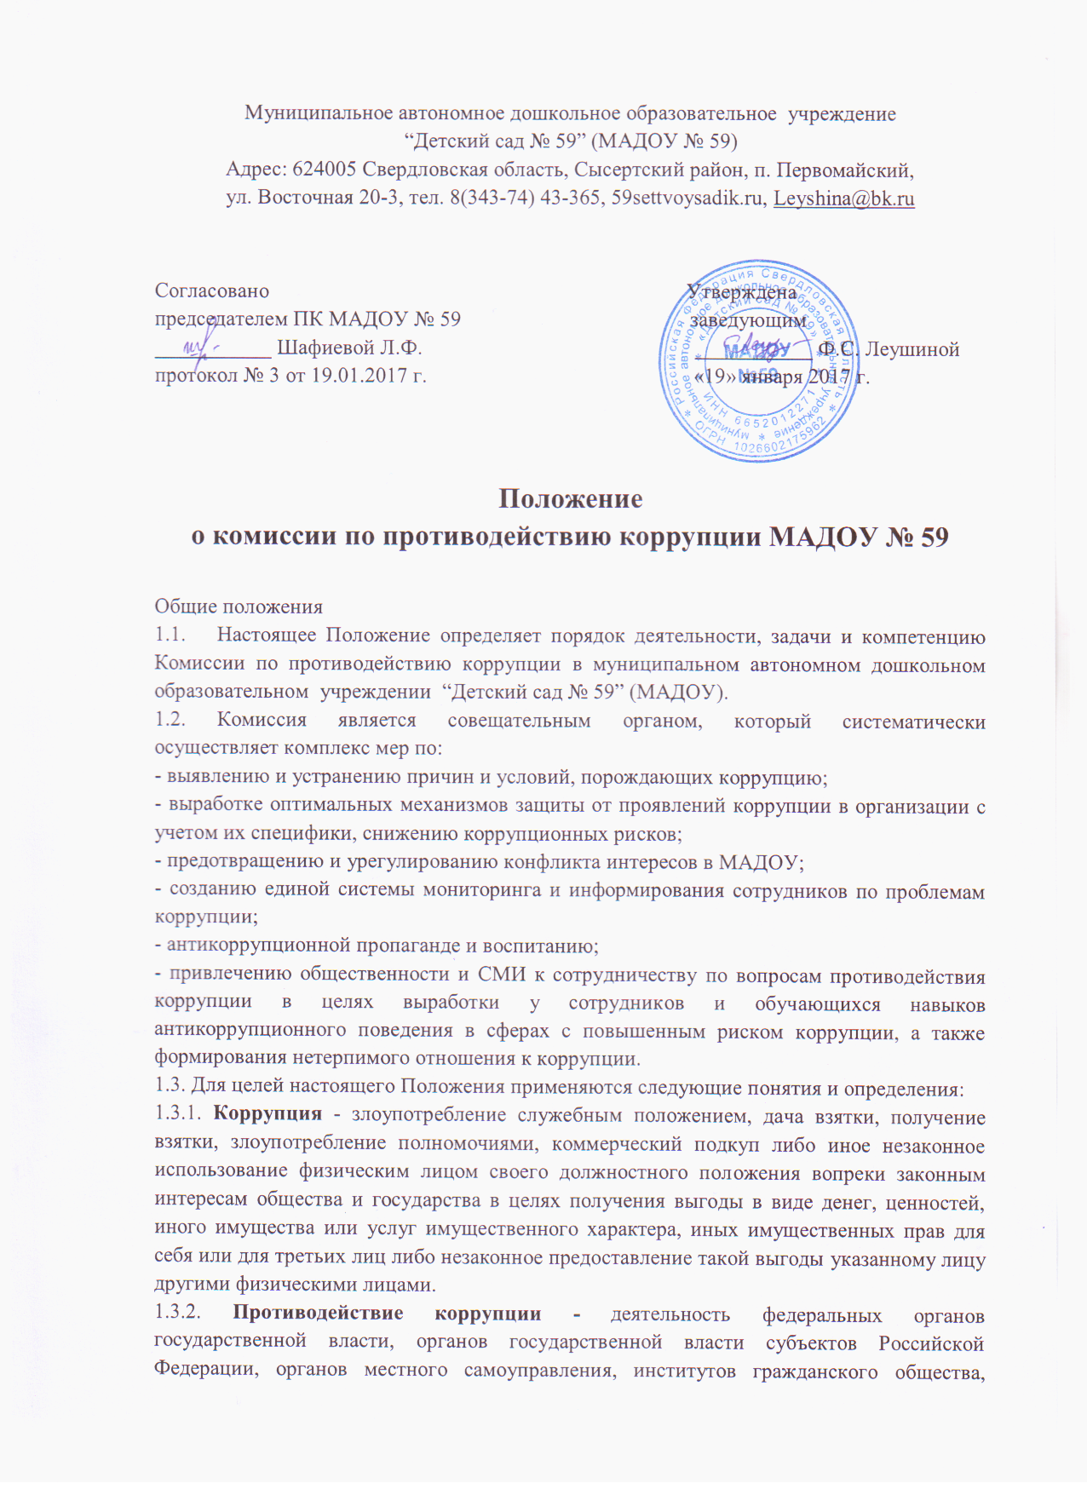
организаций и физических лиц в пределах их полномочий: по предупреждению коррупции, в том числе по выявлению и последующему устранению причин коррупции (профилактика коррупции); по выявлению, предупреждению, пресечению, раскрытию и расследованию коррупционных правонарушений (борьба с коррупцией); по минимизации и (или) ликвидации последствий коррупционных правонарушений.
1.3.3. Коррупционное правонарушение – как отдельное проявление коррупциии, влекущее за собой дисциплинарную, административную, уголовную или иную ответственность.
1.3.4. Субъекты антикоррупционной политики – органы государственной власти и местного самоуправления, учреждения, организации и лица, уполномоченные на формирование и реализацию мер антикоррупционной политики, граждане. В МАДОУ субъектами антикоррупционной политики являются:
- работники Учреждения;
- физические и юридические лица, взаимодействующие с МАДОУ.
1.3.5. Субъекты коррупционных правонарушений физические лица, использующие свой статус вопреки законным интересам общества и государства для незаконного получения выгод, а также липа, незаконно предоставляющие такие выгоды.
1.3.6. Предупреждение коррупции - деятельность субъектом антикоррупционной политики, направленная на изучение, выявление, ограничение либо устранение явлений и условий, порождающих коррупционные правонарушения, или способствующих их распространению.
1.4. Комиссия в своей деятельности руководствуется Конституцией Российской Федерации, Федеральным законом РФ от 25.12.2008 № 273-ФЗ «О противодействии коррупции», Положением об антикоррупционной политике учреждения, Уставом Учреждения, локальными нормативными актами Учреждения, а также настоящим Положением.
1.5. Настоящее положение вступает в силу с момента его утверждения заведующим МАДОУ - председателем Комиссии по противодействию коррупции.
2. Задачи Комиссии
Комиссия для решения стоящих перед ней задач:
2.1. Участвует в разработке и реализации приоритетных направлений осуществления антикоррупционной политики МАДОУ.
2.2. Координирует деятельность МАДОУ по устранению причин коррупции и условий им способствующих, выявлению и пресечению фактов коррупции и её проявлений.
2.3. Вносит предложения, направленные на реализацию мероприятий по устранению причин и условий, способствующих коррупции в учреждении.
2.4. Вырабатывает рекомендации для практического использования по предотвращению и профилактике коррупционных правонарушений в деятельности учреждения.
2.5. Оказывает консультативную помощь субъектам антикоррупционной политики учреждения по вопросам, связанным с применением на практике общих принципов служебного поведения сотрудников.
2.6. Взаимодействует с правоохранительными органами по реализации мер, направленных на предупреждение (профилактику) коррупции и на выявление субъектов коррупционных правонарушений.
2.7. Рассматривает сообщения о фактах коррупционных проявлений в деятельности МАДОУ, готовит рекомендации по применению мер ответственности за коррупционные проявления
2.8. Рассматривает сообщения о конфликте интересов, вырабатывает меры по предотвращению или урегулированию конфликта интересов.
3. Порядок формирования и деятельность Комиссии
3.1. Состав Комиссии утверждается приказом заведующим МАДОУ.
3.2. В состав Комиссии входят:
- заведующий детским садом;
- старший воспитатель;
- воспитатель;
- инструктор ФИЗО;
- младший воспитатель.
3.3. Присутствие на заседаниях Комиссии ее членов обязательно. Они не вправе делегировать свои полномочия другим лицам. В случае отсутствия возможности членов Комиссии присутствовать на заседании, они вправе изложить свое мнение по рассматриваемым вопросам в письменном виде.
3.4. Заседание Комиссии правомочно, если на нем присутствует не менее двух третей общего числа его членов. В случае несогласия с принятым решением, член Комиссии вправе в письменном виде изложить особое мнение, которое подлежит приобщению к протоколу.
3.5. Член Комиссии добровольно принимает на себя обязательства о неразглашении сведений, затрагивающих честь и достоинство граждан и другой конфиденциальной информации, которая рассматривается (рассматривалась) Комиссией.
3.6. Заместителей председателя Комиссии, в случаях отсутствия председателя Комиссии, по его поручению, проводит заседания Комиссии.
3.7. Секретарь Комиссии:
- организует подготовку материалов к заседанию Комиссии, а также проектов его решений;
- информирует членов Комиссии о месте, времени проведения и повестке дня очередного задания Комиссии, обеспечивает необходимыми справочно-информационными материалами.
4. Полномочия Комиссии
4.1. Комиссия координирует деятельность МАДОУ по реализации мер противодействия коррупции.
4.2. Комиссия вносит на рассмотрение предложения по совершенствованию деятельности в сфере противодействия коррупции, а также участвует в подготовке проектов локальных нормативных актов по вопросам, относящимся к ее компетенции.
4.3. Участвует в разработке форм и методов осуществления антикоррупционной деятельности и контролирует их реализацию.
4.4. Содействует работе по проведению анализа и экспертизы издаваемых органами управления МАДОУ документов нормативного характера по вопросам противодействия коррупции.
4.5. Рассматривает предложения о совершенствовании методической и организационной работы противодействия коррупции в МАДОУ.
4.6. В зависимости от рассматриваемых вопросов, к участию в заседаниях Комиссии могут привлекаться иные лица, по согласованию с председателем Комиссии.
4.7. Решения Комиссии принимаются на заседании открытым голосованием простым большинством голосов, присутствующих членов Комиссии, и носит рекомендательный характер, оформляются протоколом, который подписывает председатель Комиссии. Члены Комиссии обладают равными правами при принятии решений.

